Resolución del Pleno del Instituto de Transparencia, Acceso a la Información Pública y Protección de Datos Personales del Estado de México y Municipios, con domicilio en Metepec, Estado de México, de fecha treinta de marzo del dos mil veintidós.
Visto el expediente formado con motivo del recurso de revisión 00714/INFOEM/IP/RR/2022, interpuesto por XXXXXX XXXXX XXXXX, en lo sucesivo la Recurrente, en contra de la respuesta del Ayuntamiento de Toluca, en lo sucesivo el Sujeto Obligado, se procede a dictar la presente resolución con base en los siguientes:
A N T E C E D E N T E S
1. Solicitud de acceso a la información. En fecha diecisiete de enero de dos mil veintidós, la Recurrente presentó a través del Sistema de Acceso a la Información Mexiquense, en lo subsecuente el SAIMEX ante el Sujeto Obligado, la solicitud de acceso a la información pública, a la que se le asignó el número 00254/TOLUCA/IP/2022, mediante la cual requirió la información siguiente:
“Solicito saber cuanto se han gastado en gasolina para servidores publicos, camiones de basura, patrulla, camiones de bomberos, etc. a partir de enero del 2022 a febrero del 2022. Contratos con gasolineras de enero 2022 a la fecha.” (Sic).
Modalidad de Entrega de la información: A través del SAIMEX.
2. Respuesta a la solicitud de información. En fecha ocho de febrero de dos mil veintidós, el Sujeto Obligado a través del SAIMEX notificó la respuesta a la solicitud de información sustancialmente en los siguientes términos:
“En respuesta a la solicitud recibida, nos permitimos hacer de su conocimiento que con fundamento en el artículo 53, Fracciones: II, V y VI de la Ley de Transparencia y Acceso a la Información Pública del Estado de México y Municipios, le contestamos que:
En atención a la solicitud de información número 00254/TOLUCA/IP/2022, me permito adjuntar al presente la respuesta correspondiente. Sin más por el momento, le envío un cordial saludo.”
El Sujeto Obligado adjuntó a su respuesta los archivos electrónicos siguientes:
“Resp. Saimex 00254_2022.pdf”: Documento de dos fojas, consistente en un oficio signado por la Titular de la Unidad de Transparencia, mediante el cual se otorga respuesta a la solicitud inicial, en los siguientes términos:

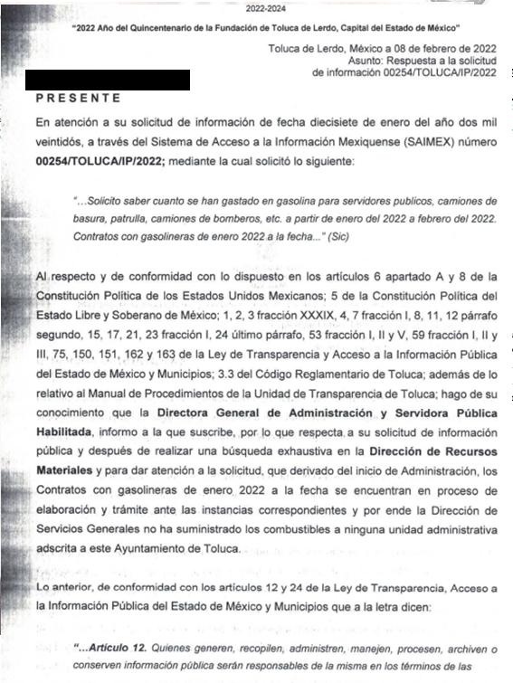

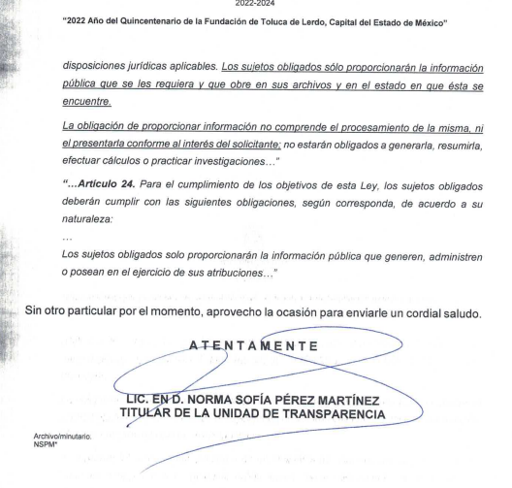
3. Interposición del recurso de revisión. Inconforme con la respuesta, la Recurrente interpuso el recurso de revisión materia del presente estudio el día once de febrero de dos mil veintidós, en el que expresó lo siguiente:
a) Acto impugnado:
“LA RESPUESTA PROPORCIONADA.” (Sic)

b) Razones o motivos de inconformidad:
“No me entregaron la información solicitada, ni los oficios de respuesta de las áreas a las que fue turnada la solicitud, con esa respuesta no colma lo solicitado por lo incluir la expresión documental.” (Sic) (Énfasis añadido)
4. Turno. De conformidad con el artículo 185 fracción I de la Ley de Transparencia y Acceso a la Información Pública del Estado de México y Municipios vigente, el presente recurso de revisión se turnó por el sistema electrónico del Instituto de Transparencia, Acceso a la Información Pública y Protección de Datos Personales del Estado de México y Municipios, a la Comisionada Guadalupe Ramírez Peña para su análisis, estudio, elaboración del proyecto y presentación ante el Pleno de este Instituto.
5. Admisión del Recurso. El día dieciséis de febrero de dos mil veintidós se admitió a trámite el presente recurso de revisión a efecto de integrar el expediente respectivo; fue puesto a disposición de las partes por siete días hábiles para que ofrecieran pruebas y manifestaran lo que a su derecho convenga.
6. Manifestaciones. De constancias del expediente electrónico del SAIMEX, se observa que el Sujeto Obligado rindió su informe justificado el veinticinco de febrero del dos mil veintidós, mediante el archivo electrónico siguiente:
“Informe Justificado_00714_2022.pdf”: Documento que consta de diez fojas, signado por la Titular de la Unidad de Transparencia, mediante el cual remite su informe justificado y ratifica su respuesta inicial, se insertan las siguientes capturas de pantalla de la parte medular del mismo:
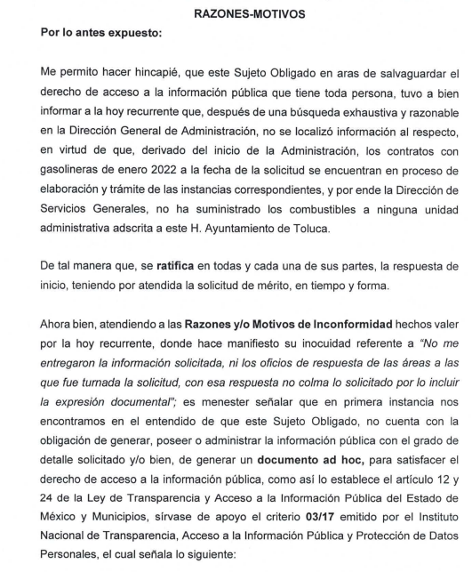
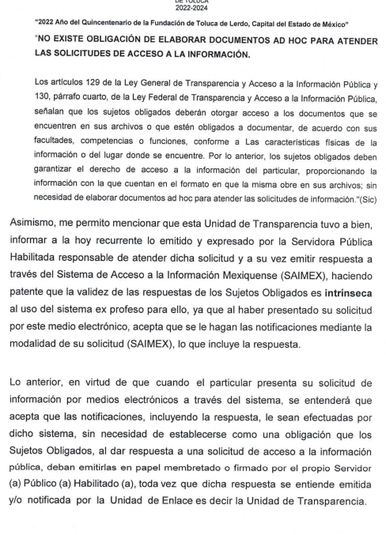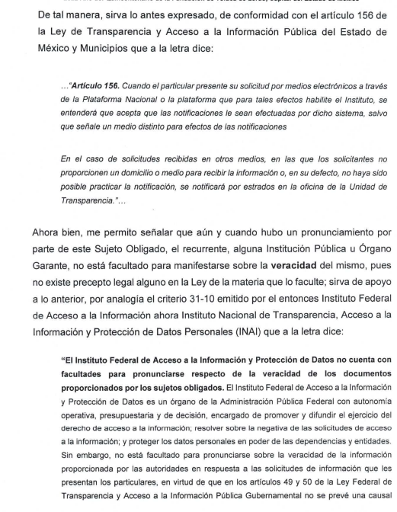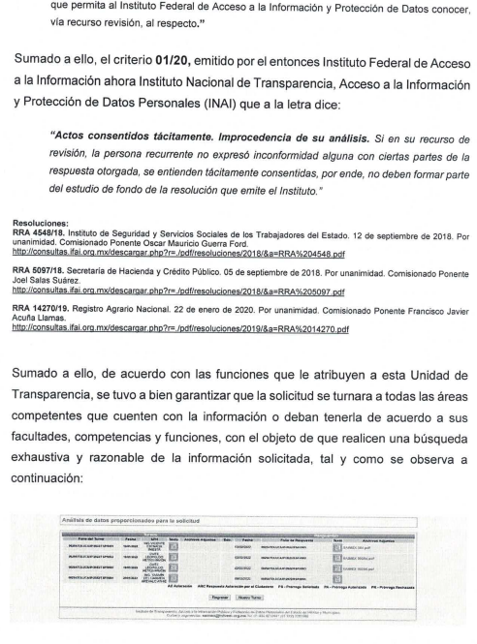
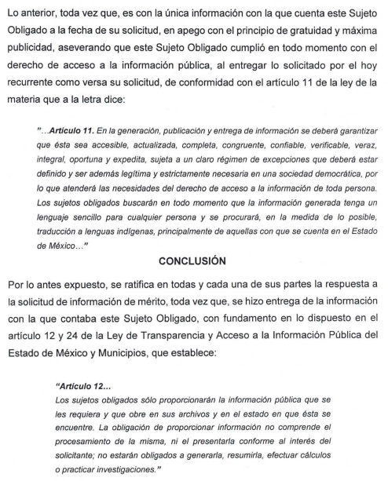
Dichos documentos se pusieron a la vista de la particular en fecha veintidós de marzo de dos mil veintidós, asimismo cabe señalar que la Recurrente fue omisa en emitir pronunciamientos, ofrecer pruebas o alegatos, por lo que se tiene por precluido su derecho.
7. Cierre de Instrucción. Una vez transcurrido el plazo otorgado para que las partes manifestaran lo que a su derecho conviniera, y siguiendo los trámites correspondientes con fundamento en el artículo 185 fracción VI de la Ley de Transparencia y Acceso a la Información Pública del Estado de México y Municipios, el día treinta de marzo de dos mil veintidós, se procedió a decretar el cierre de instrucción respectivo y no existiendo diligencia pendiente de desahogo, se ordenó emitir la resolución que conforme a derecho proceda.
CONSIDERANDO
Primero. Competencia. El Instituto de Transparencia, Acceso a la Información Pública y Protección de Datos Personales del Estado de México y Municipios, es competente para conocer y resolver el presente recurso de revisión interpuesto por la parte recurrente, conforme a lo dispuesto en los artículos 6, apartado A de la Constitución Política de los Estados Unidos Mexicanos; 5, párrafos trigésimo, trigésimo primero y trigésimo segundo; de la Constitución Política del Estado Libre y Soberano de México; 1, 2, fracción II; 13, 29, 36, fracciones I y II; 176, 178, 179, 181 párrafo tercero y 185 de la Ley Transparencia y Acceso a la Información Pública del Estado de México y Municipios; 9, fracciones I y XXIV y 11 del Reglamento Interior del Instituto de Transparencia, Acceso a la Información Pública y Protección de Datos Personales del Estado de México y Municipios.
Segundo. Oportunidad y Procedibilidad. De conformidad con los requisitos de Oportunidad y Procedibilidad que debe reunir el recurso de revisión interpuesto, previstos en los artículos 178 y 180 de la Ley de Transparencia y Acceso a la Información Pública del Estado de México y Municipios; en la especie se advierte que el presente medio de impugnación fue interpuesto dentro del plazo de quince días previsto en el primer artículo de referencia; toda vez que el Sujeto Obligado emitió su respuesta a la solicitud planteada por el solicitante en fecha ocho de febrero del año dos mil veintidós y la Recurrente presentó su recurso de revisión el once de febrero de dos mil veintidós, esto es al tercer día hábil en el que tuvo conocimiento de la respuesta; circunstancia que no es determinante para declararlo extemporáneo, toda vez que el tiempo concedido es para delimitar el término en que puede impugnarse la respuesta, lo cual no impide que se presente antes de iniciado el plazo previsto.
Así las cosas, por cuanto hace a la procedibilidad del recurso de revisión, una vez realizado el análisis del formato de interposición del mismo, se concluye la acreditación plena de los elementos formales precisados por el artículo 180 de la Ley de Transparencia y Acceso a la Información Pública del Estado de México y Municipios, en atención a que fue presentado mediante el formato visible en el SAIMEX.
Finalmente, se advierte que resulta procedente la interposición del recurso, según lo manifestado por la Recurrente en sus motivos de inconformidad, de acuerdo al artículo 179, fracción V del ordenamiento legal citado, que a la letra dice:
“Artículo 179. El recurso de revisión es un medio de protección que la Ley otorga a los particulares, para hacer valer su derecho de acceso a la información pública, y procederá en contra de las siguientes causas:
…
V. La entrega de información incompleta;
… ”
(Énfasis añadido)
Tercero. Materia de la revisión. De la revisión a las constancias y documentos que obran en el expediente electrónico se advierte, que el tema sobre el que este Órgano Garante de Transparencia y Acceso a la Información se pronunciará será: verificar si la respuesta otorgada por el Sujeto Obligado es adecuada y suficiente para satisfacer el derecho de acceso a la información pública de la parte Recurrente, o en su defecto, en caso de ser procedente, ordenar la entrega de información oportuna.
Cuarto. Estudio del asunto. Antes de entrar al análisis de los pronunciamientos del Sujeto Obligado en la respuesta proporcionada, es necesario mencionar que el derecho de acceso a la información está consagrado en instrumentos internacionales de los cuales el Estado Mexicano se ha adherido, sin oponer reserva alguna sobre lo que nos interesa, adoptando dichas disposiciones al Derecho Interno, específicamente a nivel Constitucional, tal y como lo prevén los arábigos 1 párrafos primero, segundo y tercero y 6 apartado A fracciones I, II, III, IV, V, VI y VII que a la letra señalan:
Artículo 1o. En los Estados Unidos Mexicanos todas las personas gozarán de los derechos humanos reconocidos en esta Constitución y en los tratados internacionales de los que el Estado Mexicano sea parte, así como de las garantías para su protección, cuyo ejercicio no podrá restringirse ni suspenderse, salvo en los casos y bajo las condiciones que esta Constitución establece.
Las normas relativas a los derechos humanos se interpretarán de conformidad con esta Constitución y con los tratados internacionales de la materia favoreciendo en todo tiempo a las personas la protección más amplia.
Todas las autoridades, en el ámbito de sus competencias, tienen la obligación de promover, respetar, proteger y garantizar los derechos humanos de conformidad con los principios de universalidad, interdependencia, indivisibilidad y progresividad. En consecuencia, el Estado deberá prevenir, investigar, sancionar y reparar las violaciones a los derechos humanos, en los términos que establezca la ley
[…]
“Artículo 6o.
[...]
A. Para el ejercicio del derecho de acceso a la información, la Federación y las entidades federativas, en el ámbito de sus respectivas competencias, se regirán por los siguientes principios y bases:
I. Toda la información en posesión de cualquier autoridad, entidad, órgano y organismo de los Poderes Ejecutivo, Legislativo y Judicial, órganos autónomos, partidos políticos, fideicomisos y fondos públicos, así como de cualquier persona física, moral o sindicato que reciba y ejerza recursos públicos o realice actos de autoridad en el ámbito federal, estatal y municipal, es pública y sólo podrá ser reservada temporalmente por razones de interés público y seguridad nacional, en los términos que fijen las leyes. En la interpretación de este derecho deberá prevalecer el principio de máxima publicidad. Los sujetos obligados deberán documentar todo acto que derive del ejercicio de sus facultades, competencias o funciones, la ley determinará los supuestos específicos bajo los cuales procederá la declaración de inexistencia de la información.
II. La información que se refiere a la vida privada y los datos personales será protegida en los términos y con las excepciones que fijen las leyes.
III. Toda persona, sin necesidad de acreditar interés alguno o justificar su utilización, tendrá acceso gratuito a la información pública, a sus datos personales o a la rectificación de éstos.
IV. Se establecerán mecanismos de acceso a la información y procedimientos de revisión expeditos que se sustanciarán ante los organismos autónomos especializados e imparciales que establece esta Constitución.
V. Los sujetos obligados deberán preservar sus documentos en archivos administrativos actualizados y publicarán, a través de los medios electrónicos disponibles, la información completa y actualizada sobre el ejercicio de los recursos públicos y los indicadores que permitan rendir cuenta del cumplimiento de sus objetivos y de los resultados obtenidos.
VI. Las leyes determinarán la manera en que los sujetos obligados deberán hacer pública la información relativa a los recursos públicos que entreguen a personas físicas o morales.
VII. La inobservancia a las disposiciones en materia de acceso a la información pública será sancionada en los términos que dispongan las leyes. [...]
Esto es, que cualquier persona tiene el derecho al acceso de la información pública, información que consiste en aquella que sea generada, obtenida, adquirida, transformada, administrada o en posesión de los Sujetos Obligados, como así también lo señala la Ley de Transparencia y Acceso a la Información Pública del Estado de México y Municipios en su artículo 4, que toda la información generada, obtenida, adquirida, transformada, administrada o en posesión de los sujetos obligados, es pública y accesible, de manera permanente a cualquier persona, privilegiando el principio de máxima publicidad, como así lo establece dicha determinación, que a continuación se trascribe para un mejor entendimiento:
“Artículo 4. El derecho humano de acceso a la información pública es la prerrogativa de las personas para buscar, difundir, investigar, recabar, recibir y solicitar información pública, sin necesidad de acreditar personalidad ni interés jurídico.
Toda la información generada, obtenida, adquirida, transformada, administrada o en posesión de los sujetos obligados es pública y accesible de manera permanente a cualquier persona, en los términos y condiciones que se establezcan en los tratados internacionales de los que el Estado mexicano sea parte, en la Ley General, la presente Ley y demás disposiciones de la materia, privilegiando el principio de máxima publicidad de la información. Solo podrá ser clasificada excepcionalmente Ley de Transparencia y Acceso a la Información Pública del Estado de México y Municipios 29 como reservada temporalmente por razones de interés público, en los términos de las causas legítimas y estrictamente necesarias previstas por esta Ley.
Los sujetos obligados deben poner en práctica, políticas y programas de acceso a la información que se apeguen a criterios de publicidad, veracidad, oportunidad, precisión y suficiencia en beneficio de los solicitantes.”(Sic)
De lo precedente, se desprende que los Sujetos Obligados tiene la obligación o deber de atender las solicitudes de acceso a la información pública que se les hagan de su conocimiento y proporcionar la información pública que obren en su poder como así lo establece el artículo 12 de la Ley de Transparencia y Acceso a la Información Pública del Estado de México y Municipios, el cual a la letra dice:
“Artículo 12. Quienes generen, recopilen, administren, manejen, procesen, archiven o conserven información pública serán responsables de la misma en los términos de las disposiciones jurídicas aplicables.
Los sujetos obligados sólo proporcionarán la información pública que se les requiera y que obre en sus archivos y en el estado en que ésta se encuentre. La obligación de proporcionar información no comprende el procesamiento de la misma, ni el presentarla conforme al interés del solicitante; no estarán obligados a generarla, resumirla, efectuar cálculos o practicar investigaciones.” (Sic)
Es decir, que el derecho de acceso a la información pública se satisface en aquellos casos en que se entregue documento en que conste la información requerida, toda vez que, los Sujetos Obligados no tienen el deber de generar, poseer o administrar la información pública con el grado de detalle solicitado; esto es, que no tienen el deber de generar un documento ad hoc, para satisfacer el derecho de acceso a la información pública, como así lo establece el criterio 03/17 emitido por el Instituto Nacional de Transparencia, Acceso a la Información Pública y Protección de Datos Personales, el cual señala lo siguiente:
03/17
“NO EXISTE OBLIGACIÓN DE ELABORAR DOCUMENTOS AD HOC PARA ATENDER LAS SOLICITUDES DE ACCESO A LA INFORMACIÓN.
Los artículos 129 de la Ley General de Transparencia y Acceso a la Información Pública y 130, párrafo cuarto, de la Ley Federal de Transparencia y Acceso a la Información Pública, señalan que los sujetos obligados deberán otorgar acceso a los documentos que se encuentren en sus archivos o que estén obligados a documentar, de acuerdo con sus facultades, competencias o funciones, conforme a Las características físicas de la información o del lugar donde se encuentre. Por lo anterior, los sujetos obligados deben garantizar el derecho de acceso a la información del particular, proporcionando la información con la que cuentan en el formato en que la misma obre en sus archivos; sin necesidad de elaborar documentos ad hoc para atender las solicitudes de información."(Sic)
Por otra parte, y aunado a lo antepuesto, el último párrafo del artículo 24 de la Ley de la materia, dispone que los Sujetos Obligados sólo proporcionarán la información pública que generen, administren o posean en el ejercicio de sus atribuciones; por consiguiente, la información pública se encuentra a disposición de cualquier persona, lo que implica que es deber de los Sujetos Obligados, garantizar el Derecho de Acceso a la Información Pública.
Siempre y cuando no se trate de información reservada o clasificada, que difundirla pondría en riesgo la seguridad jurídica y física del titular de la información, debiendo tener audacia los Sujetos Obligados para cuidar esta información a través del acuerdo clasificatorio del comité de transparencia y la versión pública que emita el servidor público habilitado de cada Sujeto Obligado; como así se establece en la Ley de Transparencia y Acceso a la Información Pública del Estado de México y Municipios.
En conclusión, el derecho de acceso a la información pública, consiste en que la información solicitada conste en un documento en cualquiera de sus formas, a saber: expedientes, reportes, estudios, actas, resoluciones, oficios, correspondencia, acuerdos, directivas, directrices, circulares, contratos, convenios, instructivos, notas, memorandos, estadísticas o bien, cualquier otro registro que documente el ejercicio de las facultades, funciones y competencias de los Sujetos Obligados; los que, podrán estar en cualquier medio, sea escrito, impreso, sonoro, visual, electrónico, informático u holográfico de conformidad con el artículo 3, fracción XI de la Ley de la materia, el cual señala lo siguiente:
“Artículo 3. Para los efectos de la presente Ley se entenderá por:
…
XI. Documento: Los expedientes, reportes, estudios, actas, resoluciones, oficios, correspondencia, acuerdos, directivas, directrices, circulares, contratos, convenios, instructivos, notas, memorandos, estadísticas o bien, cualquier otro registro que documente el ejercicio de las facultades, funciones y competencias de los sujetos obligados, sus servidores públicos e integrantes, sin importar su fuente o fecha de elaboración. Los documentos podrán estar en cualquier medio, sea escrito, impreso, sonoro, visual, electrónico, informático u holográfico…” (Sic)
Siendo aplicable, el Criterio de interpretación en el orden administrativo número 0002-11, emitido por Acuerdo del Pleno del Instituto de Transparencia y Acceso a la Información Pública del Estado de México y Municipios; publicado en el Periódico Oficial del Gobierno del Estado Libre y Soberano de México “Gaceta del Gobierno”, el diecinueve de octubre de dos mil once, cuyo rubro y texto refieren lo siguiente:
“CRITERIO 0002-11
INFORMACIÓN PÚBLICA, CONCEPTO DE, EN MATERIA DE TRANSPARENCIA. INTERPRETACIÓN SISTEMÁTICA DE LOS ARTÍCULOS 2°, FRACCIÓN V, XV, Y XVI, 3°, 4°, 11 Y 41. De conformidad con los artículos antes referidos, el derecho de acceso a la información pública, se define en cuanto a su alcance y resultado material, el acceso a los archivos, registros y documentos públicos, administrados, generados o en posesión de los órganos u organismos públicos, en virtud del ejercicio de sus funciones de derecho público, sin importar su fuente, soporte o fecha de elaboración.
En consecuencia el acceso a la información se refiere a que se cumplan cualquiera de los siguientes tres supuestos:
- Que se trate de información registrada en cualquier soporte documental, que en ejercicio de las atribuciones conferidas, sea generada por los Sujetos Obligados;
- Que se trate de información registrada en cualquier soporte documental, que en ejercicio de las atribuciones conferidas, sea administrada por los Sujetos Obligados, y
3) Que se trate de información registrada en cualquier soporte documental, que en ejercicio de las atribuciones conferidas, se encuentre en posesión de los Sujetos Obligados.” (Sic)
De ahí que el Sujeto Obligado cuenta con el deber de satisfacer las solicitudes de acceso a la información que le sean formuladas y entregar la información pública que obre en sus archivos; más aún si la misma se trata de información pública de oficio la cual se relaciona con aquella que se genere de acuerdo con sus facultades, atribuciones señaladas por la Ley en la materia, así como de interés público, es decir, aquella que resulta relevante o beneficiosa para la sociedad y no simplemente de interés individual, y cuya divulgación resulta útil para que el público comprenda las actividades que llevan a cabo los Sujetos Obligados.
Ahora bien, para profundizar en el estudio del presente asunto, es conveniente recordar que la parte solicitante requirió al Sujeto Obligado, le proporcionara lo siguiente:
- Cuánto se han gastado en gasolina para servidores públicos, camiones de basura, patrulla, camiones de bomberos, etc. a partir de enero del 2022 a febrero del 2022.
- Contratos con gasolineras de enero 2022 a la fecha.
Al respecto, el Sujeto Obligado manifestó que la Directora General de Administración y Servidora Pública Habilitada, informó que después de realizar una búsqueda exhaustiva en la Dirección de Recursos Materiales, derivado del inicio de la administración, los contratos con gasolineras de enero 2022, a la fecha se encontraban en proceso de elaboración y trámite ante las instancias correspondientes y por ende, la Dirección de Servicios Generales no ha suministrado los combustibles a ninguna unidad administrativa adscrita al Ayuntamiento de Toluca.
Conocida la respuesta a la solicitud de información, el particular, al no estar conforme con los términos de la misma, interpuso el recurso de revisión que nos ocupa, donde señaló como motivos de inconformidad: “No me entregaron la información solicitada, ni los oficios de respuesta de las áreas a las que fue turnada la solicitud, con esa respuesta no colma lo solicitado por lo incluir la expresión documental.” (Sic)
Así las cosas, durante la etapa de manifestaciones, el Sujeto Obligado rindió su informe justificado, mediante el archivo electrónico “InformeJustificado_00714_2022.pdf”, al respecto debe apuntarse que ratificó su respuesta inicial que dio origen a la interposición del recurso de revisión que nos ocupa, además precisó que respecto a los oficios de respuesta, únicamente remitió lo que el servidor público habilitado manifestó vía SAIMEX, haciendo patente que la validez de las respuestas es intrínseca al uso del sistema ex profeso para ello, ya que al haber presentado su solicitud por este medio electrónico, acepta que se le hagan las notificaciones por la modalidad de la solicitud (SAIMEX), lo que incluye la respuesta, asimismo se tiene que la Recurrente no emitió alegatos, manifestaciones o pronunciamiento alguno que a su derecho conviniera, luego entonces, se tiene por precluido su derecho para tal efecto.
Ahora bien, a efecto de garantizar el efectivo ejercicio del derecho de acceso a la información pública que asiste al particular, resulta conveniente entrar al estudio de las siguientes consideraciones de hecho y derecho:
En primera instancia a efecto de determinar si la razón asiste al particular, este Instituto procedió a analizar la respuesta vertida por el Sujeto Obligado ,de lo cual se obtuvo lo siguiente:
De las constancias que conforman el expediente electrónico, se tiene que la solicitud materia del medio de impugnación que nos ocupa, fue turnada a la Dirección de Administración, para efecto de que su Servidora Pública Habilitada competente, emitiera el pronunciamiento que diera respuesta a la solicitud de información, para mayor referencia resulta importante traer a colación las siguientes capturas de pantalla:
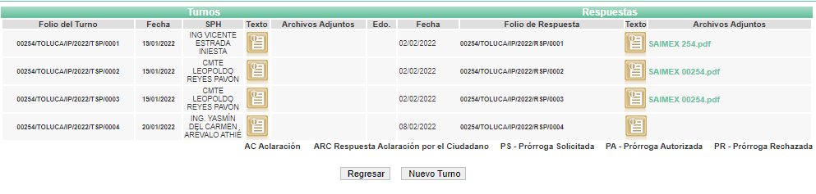
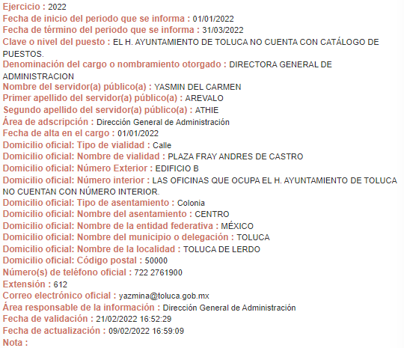
Resulta conveniente precisar que de este turno realizado, el Director General de Servicios Públicos manifestó que no es atribución de la Dirección General a su cargo, los procedimientos administrativos relacionados con el suministro de combustible, así como la celebración de contratos con proveedores de servicios; de igual forma, la Coordinadora Administrativa de la Dirección General de Seguridad y Protección, refirió que no está dentro de sus atribuciones, el generar y/o resguardar la información solicitada, mientras que la Directora General de Administración argumentó lo siguiente:

Bajo esta línea de pensamiento conviene apuntar que la Dirección General de Administración es la unidad administrativa competente para atender el requerimiento de la particular, en virtud de los artículos 3.43, 3.44, 3.46 y 3.48 del Código Reglamentario del Ayuntamiento de Toluca, mismos que se insertan a continuación para mejor proveer del presente análisis:
“Artículo 3.43. La o el titular de la Dirección General de Administración, tiene las siguientes atribuciones:
- Coordinar y dirigir los sistemas de reclutamiento, selección, contratación e inducción y desarrollo de personal;
- ….
- ..
- …
- …
- …;
- Intervenir, vigilar y dar el seguimiento correspondiente a todos los procedimientos de adquisición, arrendamiento de inmuebles, contratación de servicios, enajenación y subasta de bienes, conforme a los lineamientos establecidos en la normatividad correspondiente;
- Coordinar la elaboración del programa anual de adquisiciones del Ayuntamiento, con base en los montos establecidos para cada partida por objeto de gasto en el presupuesto, con el fin de ponerlo a disposición de los comités para su debida aprobación;
- Integrar el catálogo general de proveedores que permita identificar de manera ágil a quienes, con base en el giro comercial principal, cumplan y cuenten con los documentos y requisitos que establece la ley, con el propósito de considerarlos en los procesos de compra, prestación de servicios y arrendamientos de inmuebles, en la búsqueda de las mejores condiciones a favor del municipio;
- Supervisar y vigilar que los procedimientos de licitaciones públicas, así como sus excepciones, se desarrollen conforme lo establece la normatividad respectiva y en estricto apego a los lineamientos establecidos de eficiencia, eficacia, honradez y transparencia;
- Establecer los mecanismos y procedimientos necesarios para la investigación y obtención de información sobre estudios de mercado y precios de referencia;
- Revisar, suscribir y vigilar todos aquellos contratos que se formalicen con proveedores, así como su ejecución y ejercicio, relativos a fallos de adjudicación de procesos de licitación pública o de sus excepciones, mismos que deberán cumplir con la normatividad en la materia;
- Presidir los comités instituidos para atender los procesos de adquisición y enajenación de bienes muebles e inmuebles, contratación de servicios y arrendamientos. Convocar a sus integrantes y desahogar los asuntos que se sometan a consideración de éstos, así como llevar a cabo las funciones que establece la normatividad en la materia;
- Vigilar, controlar y supervisar el estricto manejo, recepción, resguardo y entrega de los materiales que se reciben en el Almacén General, con la finalidad de que éstos cumplan con las características físicas y técnicas requeridas, asimismo, establecer los mecanismos necesarios para realizar inventarios de manera periódica;
- Derogada;
- Derogada;
- Implementar y supervisar que se lleven a cabo todas las actividades relacionadas al mantenimiento, adecuación, conservación, aseo y limpieza de las áreas que integran el Ayuntamiento, que se utilizan para la atención al público y actividades administrativas;
- Crear los mecanismos para dotar de combustible al parque vehicular y maquinaria del Ayuntamiento, conforme a los controles establecidos;
- Establecer los mecanismos y procesos administrativos necesarios para el diagnóstico, mantenimiento y reparación del parque vehicular del Ayuntamiento, definir los requisitos para ingresar los vehículos al taller municipal o en su caso canalizarlos a talleres externos;
- …
- …
- …
- Derogada;
- Derogada;
- …
- Derogada;
- Establecer, operar y evaluar los mecanismos de coordinación con las delegaciones administrativas, en el ejercicio del presupuesto asignado, movimientos de personal y solicitud de bienes, insumos, servicios y arrendamientos que requieran las unidades administrativas para el desempeño de sus funciones;
- Emitir las políticas, normas y lineamientos administrativos relativos a los asuntos de su competencia, con la finalidad de que los trabajos y las actividades que sean inherentes a su responsabilidad se desarrollen con transparencia, considerando los lineamientos establecidos en la normatividad anticorrupción, así mismo con eficiencia y eficacia en el manejo de los recursos; y
- Las demás que le confieran otros ordenamientos jurídicos, el H. Ayuntamiento y el presidente municipal.
Artículo 3.44. La Dirección General de Administración, para el cumplimiento de sus atribuciones, se auxiliará de la Dirección de Recursos Humanos, de la Dirección de Recursos Materiales, de la Dirección de Servicios Generales y de la Dirección de Tecnologías de la Información y Gobierno Digital.
…
SUBSECCIÓN SEGUNDA
DIRECCIÓN DE RECURSOS MATERIALES
Artículo 3.46. La o el titular de la Dirección de Recursos Materiales cuenta con las siguientes atribuciones:
- Llevar a cabo los procedimientos para la adquisición de los bienes y servicios y el arrendamiento, adquisición y enajenación de inmuebles en estricto apego a las disposiciones legales aplicables;
- Autorizar y suscribir los pedidos-contrato que se finquen relativos a procedimientos de adquisiciones y compras de bienes, materiales y suministros;
- Elaborar los contratos de adquisición de los bienes y servicios y de arrendamiento, adquisición y enajenación de inmuebles de competencia municipal;
- …
- Mantener actualizado el padrón de proveedores; tomando en consideración, el tipo de bien y servicio que ofrece cada proveedor, este deberá cubrir los documentos y requisitos que establece la normatividad respectiva;
- Solicitar las cotizaciones necesarias para realizar los precios de referencia y estudios de mercado, conforme la normatividad respectiva;
- Llevar a cabo los trámites administrativos respectivos para la integración de los comités de adquisiciones y servicios, y arrendamientos, y adquisición y enajenación de bienes inmuebles, así mismo, deberá integrar los expedientes los temas a tratar por parte de cada comité;
- …
- Controlar y vigilar el manejo y operación del almacén municipal, estableciendo un sistema estricto de recepción, resguardo y entrega de materiales, bienes y suministros, así como implementar periódicamente la elaboración de inventarios;
- Integrar y elaborar el sistema anual de adquisiciones de bienes y servicios calendarizado, con base en los montos por partida, objeto de gasto del presupuesto y establecer el procedimiento para su ejecución, previa autorización de los comités de adquisiciones y servicios y de arrendamientos, adquisición y enajenación de inmuebles;
- Derogada;
- Derogada;
- Realizar los trámites que procedan con la finalidad de contratar el aseguramiento del parque vehicular y equipo especial de las unidades que se encuentren activas y en funcionamiento, para lo cual, deberá contarse con un padrón vehicular actualizado; y
- Las demás que le asignen otros ordenamientos, el presidente municipal y la o el Director General de Administración.
SUBSECCIÓN TERCERA
DE LA DIRECCIÓN DE SERVICIOS GENERALES
Artículo 3.47. La o el titular de la Dirección de Servicios Generales cuenta con las siguientes atribuciones:
I. Establecer los mecanismos necesarios para la administración de los contratos de arrendamiento que suscriba la administración pública municipal con particulares, así como actualizar los montos en cuestión de rentas, de acuerdo a los lineamientos que emita la Secretaría de Hacienda y Crédito Público;
II. Derogada;
III. Llevar a cabo todas las actividades relativas al mantenimiento de los edificios públicos, que albergan oficinas de la administración pública municipal, incluyendo la adecuación de las áreas, el aseo y la limpieza de las dependencias que integran el gobierno municipal;
IV. Desarrollar, implementar y supervisar las actividades relativas a la dotación de combustible, gasolina y diésel al parque vehicular del Ayuntamiento, solicitar se realicen las contrataciones pertinentes con el propósito de establecer sistemas automatizados de dotación de combustible mediante vales y tarjetas y monederos inteligentes;
V. Dar el mantenimiento preventivo y correctivo al parque vehicular propiedad del Ayuntamiento, establecer los mecanismos para la canalización y diagnóstico de las unidades, establecer los procesos administrativos para las reparaciones en el taller municipal y los procesos y trámites para el diagnóstico y reparación de los vehículos en talleres externos;
VI. Establecer la logística y aplicar las acciones necesarias para la atención a eventos, colocar templetes, enlonados, sillería, mesas, sonido, luces conforme a las necesidades;
VII. Derogada;
VIII. Implementar, mantener y actualizar el inventario general de bienes muebles y vehículos del Ayuntamiento de Toluca;
IX. Elaborar y actualizar el resguardo de bienes muebles y vehículos a cargo de los servidores públicos para el desempeño de sus funciones;
X. Identificar los bienes muebles y vehículos que se encuentren en mal estado y obsoletos, para que en su caso, se inicie el proceso de baja como activo, con el propósito de someter al Cabildo su enajenación, conforme a la normatividad respectiva; y
XI. Las demás que le asignen otros ordenamientos, el presidente municipal y la o el
Director General de Administración.”
(Énfasis añadido)
De manera que con lo citado anteriormente, se tiene que la respuesta fue vertida por la unidad administrativa competente, ello en virtud de que la Dirección de Administración es la encargada de intervenir, vigilar y dar el seguimiento correspondiente a todos los procedimientos de adquisición, arrendamiento de inmuebles, contratación de servicios, asimismo deberá crear los mecanismos para dotar de combustible al parque vehicular y maquinaria del Ayuntamiento, conforme a los controles establecidos, por lo que al haber existido un pronunciamiento por parte del Servidor Público Habilitado competente, este Instituto no está facultado para manifestarse sobre la veracidad del mismo, pues no existe precepto legal alguno en la Ley de la materia que lo faculte para que vía recurso de revisión, pueda pronunciarse al respecto, sirve de apoyo a lo anterior, por analogía el criterio 31-10 emitido por el entonces Instituto Federal de Acceso a la Información ahora Instituto Nacional de Transparencia, Acceso a la Información y Protección de Datos Personales (INAI) que a la letra dice:
“El Instituto Federal de Acceso a la Información y Protección de Datos no cuenta con facultades para pronunciarse respecto de la veracidad de los documentos proporcionados por los sujetos obligados. El Instituto Federal de Acceso a la Información y Protección de Datos es un órgano de la Administración Pública Federal con autonomía operativa, presupuestaria y de decisión, encargado de promover y difundir el ejercicio del derecho de acceso a la información; resolver sobre la negativa de las solicitudes de acceso a la información; y proteger los datos personales en poder de las dependencias y entidades. Sin embargo, no está facultado para pronunciarse sobre la veracidad de la información proporcionada por las autoridades en respuesta a las solicitudes de información que les presentan los particulares, en virtud de que en los artículos 49 y 50 de la Ley Federal de Transparencia y Acceso a la Información Pública Gubernamental no se prevé una causal que permita al Instituto Federal de Acceso a la Información y Protección de Datos conocer, vía
recurso revisión, al respecto.”
Determinado lo anterior es pertinente mencionar que de las actuaciones que integran el expediente electrónico, referidas con antelación, este Instituto advierte que al manifestar que se encuentran en elaboración y trámite, los contratos con gasolineras, por ende la Dirección de Servicios Generales no ha suministrado los combustibles a ninguna unidad administrativa de este Ayuntamiento, no hay manera de dar satisfacción a la información específica requerida por el Recurrente, debido a que en estas circunstancias no resulta exigible al Sujeto Obligado requerirle la entrega de información que no obra en sus archivos.
En este sentido, cabe traer a cuenta lo previsto por el artículo 12, párrafo segundo de la Ley de Transparencia y Acceso a la Información Pública del Estado de México y Municipios que la letra establece:
“Artículo 12. …
Los sujetos obligados sólo proporcionarán la información pública que se les requiera y que obre en sus archivos y en el estado en que ésta se encuentre. La obligación de proporcionar información no comprende el procesamiento de la misma, ni el presentarla conforme al interés del solicitante; no estarán obligados a generarla, resumirla, efectuar cálculos o practicar investigaciones.”
De manera que interpretado a contrario sensu, se actualiza el supuesto de un hecho de naturaleza negativa, el cual no puede acreditarse documentalmente, ya que no puede probarse un hecho negativo por ser lógica y materialmente imposible, discernimiento que encuentra apoyo en la siguiente tesis:
“HECHOS NEGATIVOS, NO SON SUSCEPTIBLES DE DEMOSTRACIÓN.
Tratándose de un hecho negativo, el Juez no tiene por qué invocar prueba alguna de la que se desprenda, ya que es bien sabido que esta clase de hechos no son susceptibles de demostración.
Amparo en revisión 2022/61. José García Florín (Menor). 9 de octubre de 1961. Cinco votos. Ponente: José Rivera Pérez Campos.” (Sic)
Asimismo, cabe precisar que en el caso concreto, no se trataría de un caso por el cual la negación del hecho implique la afirmación del mismo, sino que se estaría ante una notoria y evidente inexistencia fáctica de la información solicitada, caso en el cual, en obviedad de circunstancias, no se está obligado a justificar o fundamentar la inexistencia de la documentación.
Ahora bien, por cuanto hace a los oficios de respuesta de la Dirección General de Administración y de las áreas a las que turnaron la información, que no se entregaron como parte de la respuesta, cabe señalar que de la confronta a la solicitud de información y el acto impugnado y las razones o motivos de inconformidad, dichos documentos no fueron solicitados, como se desprende del antecedente marcado con el numeral 1 de la presente resolución, por lo que constituyen como nuevos requerimientos de información, configurándose así lo que se conoce como plus petitio, que consiste en una ampliación a su requerimiento informativo, argumentos que no son susceptibles de ser valorados en términos de la fracción VII del Artículo 191 de la Ley de Transparencia y Acceso a la Información Pública del Estado de México y Municipios, el cual señala la improcedencia cuando la Recurrente amplíe su solicitud en el Recurso de Revisión, únicamente respecto de los nuevos contenidos; cuestión que tuvo lugar en el presente caso, pues la Recurrente formuló nuevos cuestionamientos, en los que solicitó información que no formó parte de su solicitud inicial y por lo tanto son inatendibles a través del recurso de revisión.
En este orden de ideas, una vez formulada su solicitud inicial, los particulares no pueden modificarla o ampliarla a través de posteriores promociones o en el momento de ingresar su recurso de revisión; por tanto, la materia de las solicitudes de información se circunscribe a que se permita el acceso a los documentos inicialmente solicitados y en su caso a los aclarados o corregidos.
Robustece lo anterior lo plasmado en el criterio orientador número 01/17 emitido por el Instituto Nacional de Transparencia, Acceso a la Información y Protección de Datos Personales, INAI, que lleva por rubro y texto lo que a continuación se transcribe:
“Es improcedente ampliar las solicitudes de acceso a información, a través de la interposición del recurso de revisión. En términos de los artículos 155, fracción VII de la Ley General de Transparencia y Acceso a la Información Pública, y 161, fracción VII de la Ley Federal de Transparencia y Acceso a la Información Pública, en aquellos casos en que los recurrentes, mediante su recurso de revisión, amplíen los alcances de la solicitud de información inicial, los nuevos contenidos no podrán constituir materia del procedimiento a sustanciarse por el Instituto Nacional de Transparencia, Acceso a la Información y Protección de Datos Personales; actualizándose la hipótesis de improcedencia respectiva.”
Asimismo, sin contrariar lo anterior, es de señalar que la Titular de la Unidad de Transparencia del Sujeto Obligado, con la finalidad de garantizar el derecho humano de acceso a través la máxima publicidad de la información que obra en su poder, sin tener obligación de ello por las razones ya expuestas, en la etapa de manifestaciones acreditó de manera fehaciente que realizó los requerimientos de información correspondientes a los Servidores Públicos Habilitados, quienes emitieron su respuesta a través del sistema en comento, como se puede apreciar en la siguiente captura de pantalla:
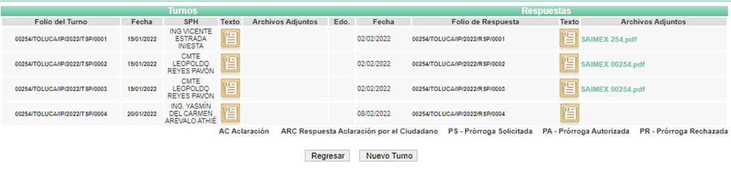
Por lo cual, para generar una respuesta no se requiere de un oficio del Servidor Público Habilitado, sino de las documentales que dan cuenta de la información solicitada.
Bajo lo previo, se garantizó lo previsto en los artículos 4, 12 y 166 párrafo primero de la Ley de Transparencia en la Entidad, que son de la literalidad siguiente:
“Artículo 4. El derecho humano de acceso a la información pública es la prerrogativa de las personas para buscar, difundir, investigar, recabar, recibir y solicitar información pública, sin necesidad de acreditar personalidad ni interés jurídico.
Toda la información generada, obtenida, adquirida, transformada, administrada o en posesión de los sujetos obligados es pública y accesible de manera permanente a cualquier persona, en los términos y condiciones que se establezcan en los tratados internacionales de los que el Estado mexicano sea parte, en la Ley General, la presente Ley y demás disposiciones de la materia, privilegiando el principio de máxima publicidad de la información. Solo podrá ser clasificada excepcionalmente como reservada temporalmente por razones de interés público, en los términos de las causas legítimas y estrictamente necesarias previstas por esta Ley.
Los sujetos obligados deben poner en práctica, políticas y programas de acceso a la información que se apeguen a criterios de publicidad, veracidad, oportunidad, precisión y suficiencia en beneficio de los solicitantes.
...
Artículo 12. Quienes generen, recopilen, administren, manejen, procesen, archiven o conserven información pública serán responsables de la misma en los términos de las disposiciones jurídicas aplicables.
Los sujetos obligados sólo proporcionarán la información pública que se les requiera y que obre en sus archivos y en el estado en que ésta se encuentre. La obligación de proporcionar información no comprende el procesamiento de la misma, ni el presentarla conforme al interés del solicitante; no estarán obligados a generarla, resumirla, efectuar cálculos o practicar investigaciones.”
...
Artículo 166. La obligación de acceso a la información pública se tendrá por cumplida cuando el solicitante tenga a su disposición la información requerida, o cuando realice la consulta de la misma en el lugar en el que ésta se localice.”
En mérito de lo expuesto, con fundamento en el artículo 186, fracciones II y III, de la Ley de Transparencia y Acceso a la Información Pública del Estado de México y Municipios; esta Autoridad estima que las razones o motivos de inconformidad hechos valer por el recurrente devienen infundados; por lo que, lo procedente es CONFIRMAR la respuesta del Sujeto Obligado.
Así, con fundamento en lo prescrito en los artículos 5 párrafos trigésimo, trigésimo primero y trigésimo segundo, fracciones IV y V de la Constitución Política del Estado Libre y Soberano de México; 2, fracción II; 29, 36 fracciones I y II; 176, 178, 181, 185 de la Ley de Transparencia y Acceso a la Información Pública del Estado de México y Municipios, este Pleno:

- R E S U E L V E:
Primero. Resultan infundados los motivos de inconformidad aducidos por la parte Recurrente en el Recurso de revisión 00714/INFOEM/IP/RR/2022, por lo que, en términos de los argumentos señalados en el Considerando Cuarto se CONFIRMA la respuesta emitida por el Sujeto Obligado.
Segundo. Notifíquese al Titular de la Unidad de Transparencia, vía Sistema de Acceso a la Información Mexiquense (SAIMEX), para su conocimiento.
Tercero. Notifíquese vía Sistema de Acceso a la Información Mexiquense (SAIMEX), la presente resolución a la parte Recurrente, así como, que de conformidad con lo establecido en el artículo 196 de la Ley de Transparencia y Acceso a la Información Pública del Estado de México y Municipios, podrá impugnarla vía Juicio de Amparo en los términos de las leyes aplicables.
ASÍ LO RESUELVE, POR UNANIMIDAD DE VOTOS EL PLENO DEL INSTITUTO DE TRANSPARENCIA, ACCESO A LA INFORMACIÓN PÚBLICA Y PROTECCIÓN DE DATOS PERSONALES DEL ESTADO DE MÉXICO Y MUNICIPIOS, CONFORMADO POR LOS COMISIONADOS JOSÉ MARTÍNEZ VILCHIS; SHARON CRISTINA MORALES MARTÍNEZ, MARÍA DEL ROSARIO MEJÍA AYALA; LUIS GUSTAVO PARRA NORIEGA Y GUADALUPE RAMÍREZ PEÑA; EN LA DÉCIMO SEGUNDA SESIÓN ORDINARIA CELEBRADA EL TREINTA DE MARZO DEL DOS MIL VEINTIDÓS, ANTE EL SECRETARIO TÉCNICO DEL PLENO, ALEXIS TAPIA RAMÍREZ.

Artículo 92. Los sujetos obligados deberán poner a disposición del público de manera permanente y actualizada de forma sencilla, precisa y entendible, en los respectivos medios electrónicos, de acuerdo con sus facultades, atribuciones, funciones u objeto social, según corresponda, la información, por lo menos, de los temas, documentos y políticas que a continuación se señalan: (…)
“Artículo 3. Para los efectos de la presente Ley se entenderá por: (…) XXII. Información de interés público: Se refiere a la información que resulta relevante o beneficiosa para la sociedad y no simplemente de interés individual, cuya divulgación resulta útil para que el público comprenda las actividades que llevan a cabo los sujetos obligados…”

